**Etapa 1 - Proyecto**

Evaluación de proyectos

Profesores: Ariza Maximiliano, De Franco Gimena, Martini Diego, Pedaci Lourdes.

Alumnos: Cortez Mateo, Haczek Agustin, Viegas Santiago

Proyecto: Sistema de stock

Curso: 7°Informática A

Año:2024

**Diagnóstico del Problema**

El cliente, con más de 18 años de trayectoria en el sector de ventas minoristas y mayoristas de productos alimenticios, ha logrado una diversificación significativa en su oferta, que incluye hamburguesas, salchichas, panificados, aderezos, congelados, bebidas, y productos de kiosco. Sin embargo, pese a su crecimiento y expansión a tres sucursales, enfrenta desafíos operativos críticos que podrían estar limitando su eficiencia y crecimiento.

Uno de los principales problemas identificados es la desorganización en la gestión del stock, particularmente en el etiquetado y control de inventario. Actualmente, la falta de un sistema automatizado o estandarizado obliga al cliente a depender de la intervención manual de un empleado para revisar el contenido de cada freezer o contar las cajas de snacks. Esta situación no solo es ineficiente, sino que también abre la puerta a errores humanos, que pueden derivar en pérdida de productos, desabastecimiento o sobrestock, afectando negativamente la rentabilidad.

Además, la dificultad en la elaboración de la lista de presupuesto general es otro punto de fricción en sus operaciones. El proceso parece ser engorroso y poco ágil, posiblemente debido a la falta de herramientas adecuadas para la gestión de precios y presupuestos, lo que puede llevar a demoras en la toma de decisiones y a una menor capacidad de respuesta ante cambios en el mercado.

En este contexto, la falta de organización en estas áreas clave está impactando directamente la capacidad del negocio para operar de manera fluida y eficiente. La implementación de soluciones tecnológicas para la gestión de inventario y presupuestos podría ser un paso crucial para mejorar estos procesos, reducir costos operativos y aumentar la competitividad del cliente en el mercado. Un análisis más profundo y la propuesta de herramientas específicas que puedan resolver estas problemáticas serán esenciales para el éxito del proyecto.

**Estudio del cliente**

El cliente, con una operación continua desde 2006, ha desarrollado un modelo de negocio que combina la venta minorista y mayorista, enfocándose en productos alimenticios clave como hamburguesas, salchichas, panificados y aderezos, además de manejar categorías adicionales como congelados, bebidas y productos de kiosco. La diversificación de su oferta le ha permitido captar tanto a consumidores finales como a pequeños comercios, lo que sugiere una estrategia de mercado dual que busca maximizar el volumen de ventas a través de diferentes canales.

La existencia de tres sucursales indica una fase de expansión controlada, que podría estar orientada a aumentar la cobertura geográfica y mejorar la accesibilidad del cliente. Esto también puede interpretarse como una respuesta a la demanda local, que ha justificado la apertura de nuevos puntos de venta sin comprometer la capacidad operativa.

El servicio de entregas los días viernes y sábados responde a una necesidad específica del mercado, posiblemente apuntando a momentos de mayor demanda, lo que sugiere un enfoque logístico alineado con los patrones de consumo. Sin embargo, el límite en los días de entrega podría ser un área de mejora, dependiendo de la capacidad del cliente para manejar una operación logística más intensiva.

El trabajo con 8 a 10 proveedores sugiere un enfoque de abastecimiento que equilibra la variedad del producto con la necesidad de mantener una cadena de suministro eficiente. Esto podría implicar negociaciones constantes para asegurar precios competitivos y un suministro estable, lo cual es crítico para mantener la rentabilidad y la competitividad del negocio.

**Presentación de la idea**

La idea es implementar un sistema que permita llevar un control preciso de todos los productos que tienen en la sucursal. Esto ayudaría a saber en todo momento cuántos productos tienen disponibles, evitando que se queden sin stock o que compren más de lo necesario. Además, se podría organizar mejor el inventario, sabiendo qué productos se venden más y cuáles no, para tomar decisiones más inteligentes sobre qué y cuánto comprar.  
También proponemos crear una página web para El Portugués donde los clientes puedan ver qué productos están disponibles en la sucursal de Villa Bosch. Esto no solo facilitaría las ventas online, sino que también permitiría a los clientes verificar si el producto que buscan está en stock antes de ir a la tienda. Además, la página podría incluir información útil como horarios de atención, promociones, y un formulario de contacto.

**Alcance del proyecto**

Este proyecto tiene como objetivo desarrollar un sistema ERP enfocado en el control de stock. Su principal propósito es solucionar problemas relacionados con la organización del inventario y mejorar la venta de productos a través de una página web. La implementación de este sistema busca optimizar la gestión del stock, asegurando que la información sobre la disponibilidad de productos esté siempre actualizada, lo cual es crucial para mejorar tanto las ventas en línea como las ventas presenciales.

El alcance del proyecto también incluye la gestión de proveedores, permitiendo una organización más eficiente en el manejo de órdenes de compra y el seguimiento de entregas. A través de este sistema, se facilitará la comunicación y la relación con los proveedores, lo que contribuirá a una mejor planificación y reposición de stock.

Además, el sistema permitirá gestionar pedidos y presupuestos, optimizando el proceso desde la solicitud hasta la entrega final. Esto garantizará que los recursos se utilicen de manera eficiente y que los costos estén controlados, contribuyendo a una operación más rentable y organizada.

**Proyecto actual**

**Prototipo Proyecto:**   
<https://www.figma.com/design/24LjZ4Tt0b2ZBkTuKbFmW3/Control-de-stock-el-portugues?node-id=0-1>

**Prototipo Página:**

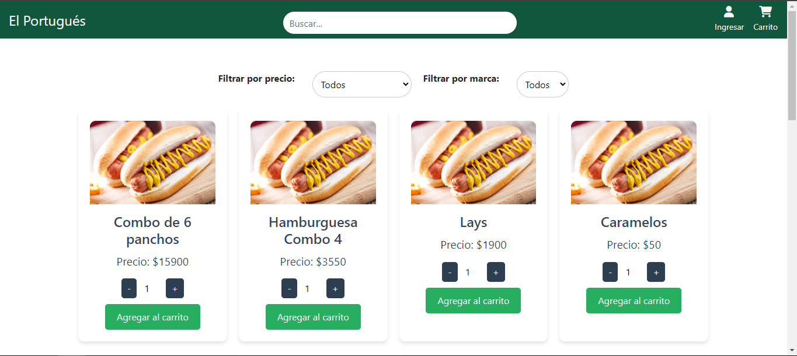

Al tocar el carrito de compras se abre este apartado:

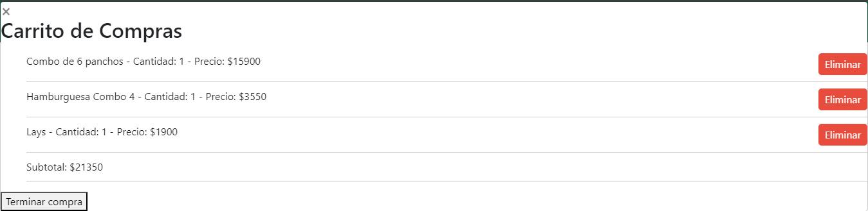

Todavía falta hacer el terminar compra, el ingresar, conectar la base con la página etc..

**Restricciones del proyecto**

El proyecto enfrenta algunas limitaciones que deben ser tenidas en cuenta durante su desarrollo e implementación. Nos encontramos con problemáticas relacionadas con el pago de productos mediante su respectivo código de barras y el impacto que esto tendría en el sistema ERP. Debido a estas dificultades, se ha decidido que el procesamiento de pagos se realizará de manera manual. Esta restricción implica que no se automatizará la vinculación directa entre el código de barras y el sistema de pago, lo que requerirá una verificación manual por parte del personal encargado. Además, la implementación de un sistema de facturación automática no será posible debido a restricciones legales, la necesidad de obtener licencias específicas y otros requisitos regulatorios. Como resultado, la facturación deberá realizarse de forma manual o utilizando sistemas externos que cumplan con las normativas vigentes, lo que limita la capacidad de automatizar por completo el flujo de trabajo relacionado con las ventas y la contabilidad.

**Análisis de competencia**

Sistema ERP “Sole”

Sistema de Planificación y Gestión Empresarial integral, desarrollado para organizaciones de rango medio con la más moderna tecnología de software.

Una solución comercial, industrial y financiera, extremadamente potente, ágil, sencilla y sin módulos.

Facturación electrónica

Generación en forma automática de todo el proceso de facturación y registración.

Solicitud on-line vía Internet de CAE y fecha de vencimiento del mismo a la AFIP.

Posibilidad de imprimirlos, reimprimirlos o enviarlos por mail.

Almacenamiento electrónico de comprobantes establecido para la RG 1361.

Archivos solicitados por la AFIP según los formatos establecidos.

Interfaces del sistema:

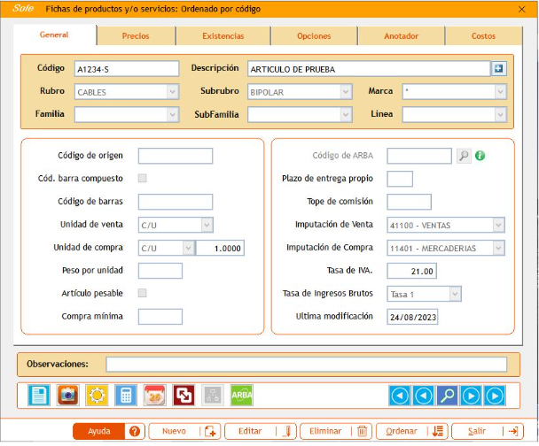

**Apartado de Productos y servicios**

**Comparacion entre sole.com y El Portugues**

Sole.ar es una plataforma que se enfoca en ofrecer productos online, lo que implica que tienen un sistema de gestión de stock que permite manejar y actualizar la disponibilidad de productos en tiempo real. Al estar centrado en el comercio online, su sistema de stock probablemente esté bien integrado con su plataforma de ventas para asegurar que los productos mostrados están disponibles para la compra inmediata.

El control de stock para El Portugués se centra no solo en la gestión de inventario para ventas en línea, sino también en mejorar la organización interna del stock para las ventas presenciales. Esto significa que, además de manejar el inventario para la tienda online, tu sistema también optimiza la disposición física del inventario en la tienda, asegurando que los empleados puedan encontrar productos fácilmente y que no haya desajustes entre el stock real y el registrado.

**Definicion de Perfil de Usuario**

| Tipo de Usuario | Dueño |
| --- | --- |
| Descripción | Nancy, dueña de El Portugues un comercio ubicado en la calle Segundo Sombra 5661, Villa Bosch, Buenos Aires. El negocio es gestionado por Nancy, quien se encarga de los proveedores, el presupuesto, etc que, realiza para 3 sucursales. Un comercio que se especializa en la venta mayorista y minorista de aproximadamente 70 productos diferentes. Estos incluyen hamburguesas, salchichas, panificados, bebidas, artículos de kiosco, entre otros.  El local logró construir una base de clientes fieles tanto en el sector minorista como mayorista, destacándose por su atención personalizada y su amplia gama de productos. A lo largo de los años, "El Portugués" ha sido un pilar en la comunidad local, satisfaciendo las necesidades diarias de los consumidores para eventos, fiestas, reuniones, y pequeños negocios. |
| Capacitación | Gestión de negocios  Administración de empresas |

| Tipo de Usuario | Empleado |
| --- | --- |
| Descripción | El empleado se encarga de recibir, organizar y clasificar los productos que llegan al almacén. Mantiene un sistema ordenado que facilita la localización de los artículos y minimiza las pérdidas por vencimiento o deterioro.  Es responsable de mantener las góndolas y estanterías del local siempre bien surtidas y organizadas. Revisa constantemente las áreas de ventas para asegurar que los productos estén disponibles y presentados de manera atractiva. Ofrece asistencia directa a los clientes en el local, ayudándolos con consultas, orientándolos en sus compras y asegurando que reciban un trato amable y profesional.  Maneja las consultas de clientes a través de teléfono, redes sociales, proporcionando información precisa y escalando problemas cuando es necesario para asegurar una resolución eficiente. |
| Capacitación | Atención al cliente  Etiquetar productos  Almacenar y clasificar mercadería  Recuento diario |

Diagrama de Gantt

